CONSERVACION Y MANIPULACIÓN DE ALIMENTOS

MÉTODOS DE CONSERVACIÓN CALOR Y FRIO

DEICY PILAR CHACÓN NIÑO

FUNDACIÓN UNIVERSITARIA SAN MATEO

Tutor

LAURA GUATAVITA

Introducción

Par una buena conservación y almacenamiento de los alimentos es necesario conocer sus técnicas el uso y el proceso necesario para que la materia prima se preserve, su vida útil se mas larga aquí veremos el adecuado manejo para las verduras, almibares y mermeladas.

Teniendo en cuenta que la materia prima mantenga sus valores nutricionales, pero restringiendo la entra de los microorganismos o gérmenes, donde veremos el proceso desde su lavado has su almacenamiento.

Objetivos

El objetivo tener claro la adecuada preservación y sus distintas técnicas siguiendo el debido proceso, teniendo en cuenta que cada tipo de alimento es distinto su conservación, donde requiere un determinada temperatura y condiciones de empleo en el monto de consumirse.

Utensilios

Tabla, cuchillo, olla, agua, frascos con tapa, bolsas resellables

METODOS DE LA CONSERVACION DE CALOR Y FRIO

HERMOSEDO

SELECCIÓN

LAVADO

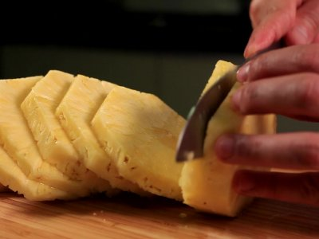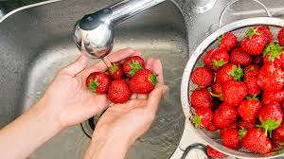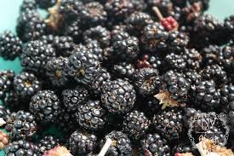

MERMELADA

ALMIBAR

La misma cantidad de agua y fruta si agua a temperatura alta mezclando en punto de ebullición de 10 a 15 minutos, donde su color e su intenso y blando

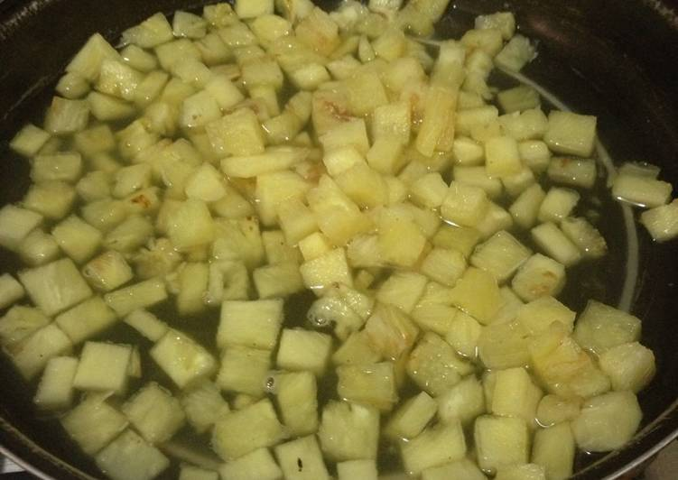

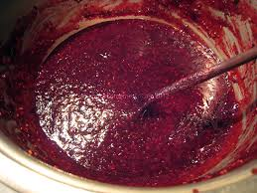

Solución de un 25%, un litro de agua y 250gr de azúcar, clavos y canela. Hervir el agua con azúcar, canela, y clavos y cuando este en ebullición agregar la piña de 10 a 15 minutos

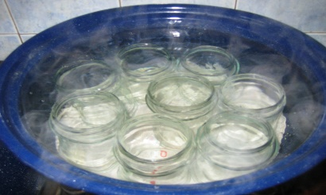

Luego servir en los envases introducirlos en agua en punto de ebullición donde quede debajo de la tapa 1.5 cm del agua por 5 a 7 minutos.

ENVASADO

Enfriar con la tapa al revés en el mesón por 2 horas y amacenas en un lugar fresco

Mientras se hace el proceso del almíbar y la mermelada se estlirizamos los frascos con sus tapas en una olla y se incorpora en punto de ebullición

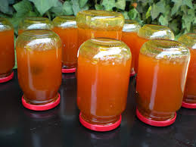

Luego servir en los envases introducirlos en agua en punto de ebullición quede debajo de la tapa 1.5 cm del agua por 5 a 7 minutos

Tener en cuenta en el envasado del almíbar es 75% fruta y el faltante en líquido.

LAVADO

SELECCIÓN

HERMOSEDO

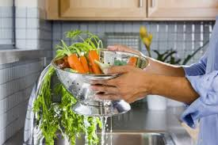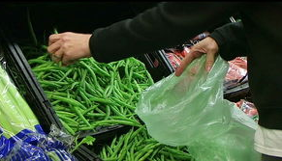

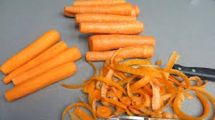

v

TROCEADO

Cortes de las verduras la zanahoria en brunoise de 1 cm y la zanahoria redonda menos de 1cm

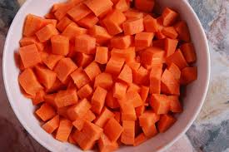

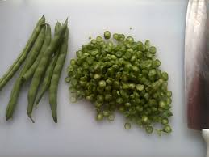

La verdura se agrega cuando el agua está en ebullición de 5 a 7 minutos

Choque térmico directamente al agua has enfriar

Empacar las verduras en las bolsas herméticas sin agua.

Almacenar en congelación hasta ser usada

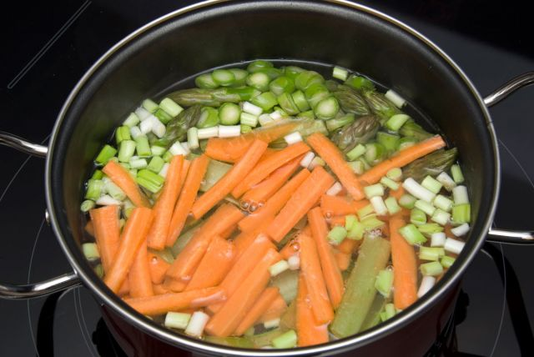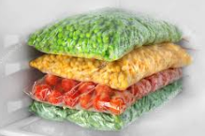

Conclusión

Puede definir la importancia a de la conservación de los alimentos ayuda a su diminución de microorganismos o gérmenes en la materia prima el cual afecta aumenta su vida útil, donde hoy en día la conservación de alimentos es más usada con diferentes técnicas que permite mejor duración y ahorro.

Los distintos tipos de establecimientos en el área de alimentos usan la mayoría de estas técnicas para su manipulación, donde la tecnología hace que cada día se mas practico almacenar, dosificar y economizar con la compra de por mayor de materias prima.